Учреждение образования

«Белорусский государственный технологический университет»

**Кафедра полиграфического оборудования и систем обработки информации**

**Отчет по лабораторной работе №1**

**«Изучение компонентов материнской платы»**

**По дисциплине «Оборудование и основы технологии допечатного и печатного процессов»**

Выполнил:

Студент 2 курса 2 группы ФИТ

Аникеенко Егор Вячеславович

Проверил:

Старший преподаватель

Сулим Павел Евгеньевич

**Цель:** рассмотреть организацию ЭВМ на основе шинной архитектуры. Изучить компоненты материнской платы. Изучить основные узлы и устройства ПК. Выяснить их назначение и взаимосвязь.

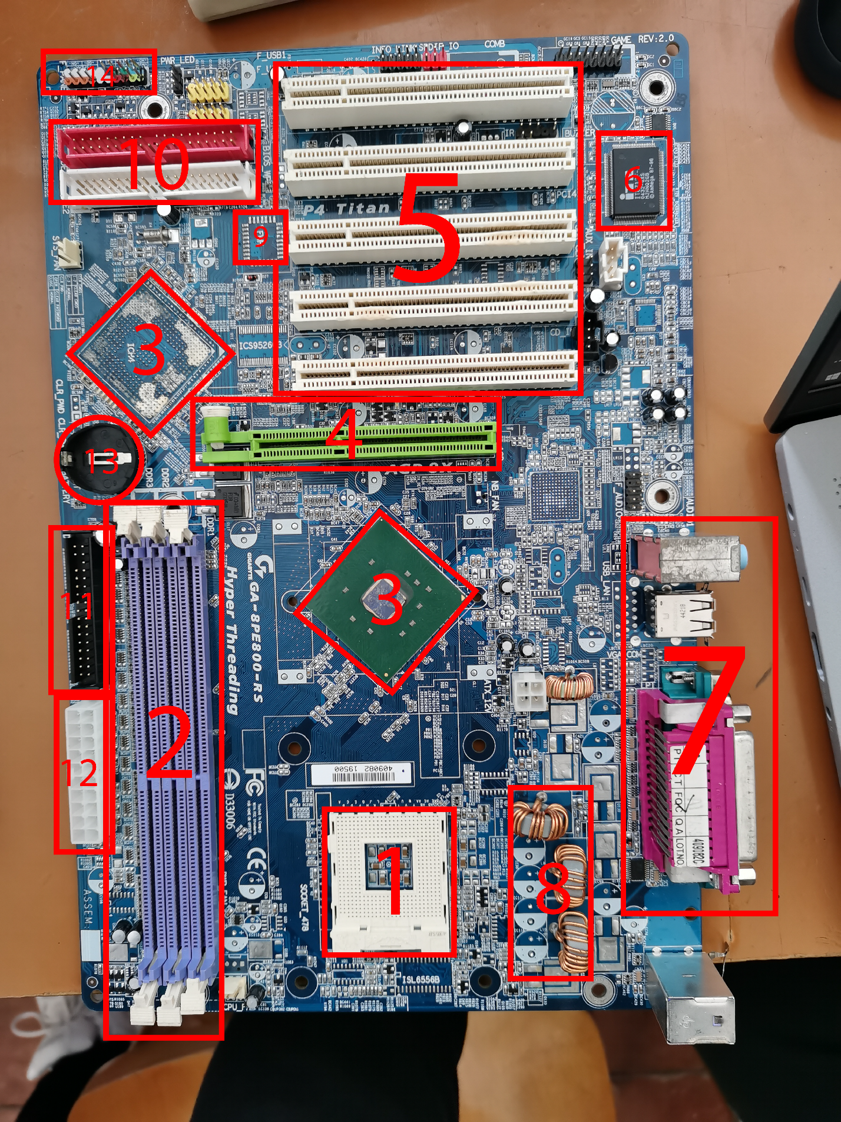

1. Процессор
2. ОЗУ
3. Чипсеты
4. Видеокарта
5. PCI разъемы
6. Джампер
7. Ввод-вывод
8. Системные преобразователи напряжения (катушки)
9. Микросхема биос
10. Разъемы для подключения жестких дисков
11. Floopy дисковод
12. Разъем питания
13. Батарейка
14. Индикаторы

**Вывод.** Была рассмотрена материнская плата и изучены ее компоненты.